**ASSUNTO :. INDICO PARA QUE O DEPARTAMENTO COMPETENTE, QUE SEJA REALIZADO A LIMPEZA E REVITALIZAÇÃO DA PRAÇA LOCALIZADA NO ENTRONCAMENTO DAS RUAS HONÓRIO VITAL DO PRADO, JOSÉ POLETINI E EDERALDO SILVEIRA BUENO.**

**DESPACHO:.**

**SALA DAS SESSÕES ____/____/_____**

**PRESIDENTE DA MESA**

**INDICAÇÃO Nº 003, DE 2019**

**SENHOR PRESIDENTE,**

**SENHORES VEREADORES,**

INDICO ao Exmo Senhor Prefeito Municipal para que o departamento competente, que seja realizado a limpeza e revitalização da Praça localizada no entroncamento das Ruas Honório Vital do Prado, José Poletini e Ederaldo Silveira Bueno.

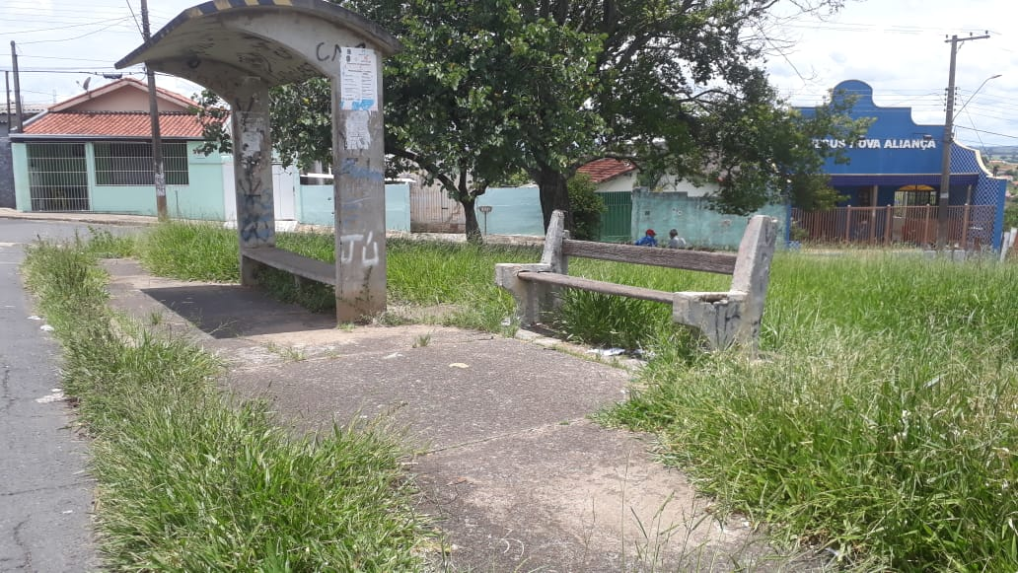

SALA DAS SESSÕES “VEREADOR SANTO RÓTOLLI”, aos 04 de janeiro de 2019

**VEREADOR LUIS ROBERTO TAVARES**